5 б 28.05.2020 г. «Повторение. Смешанные числа»

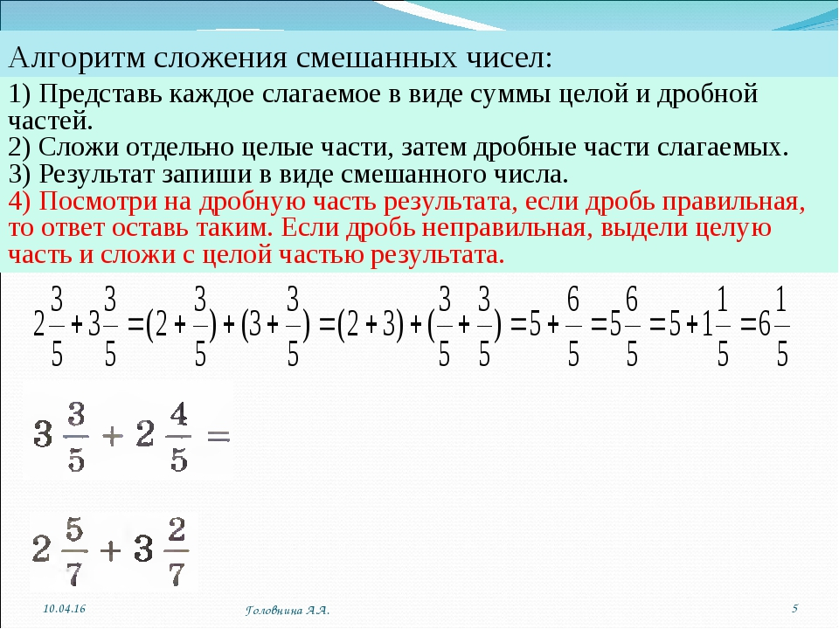

Видеоурок: <https://www.youtube.com/watch?v=Bm84m4AKrSE>

Задание: выполнить 2 и 3 примеры на карточке